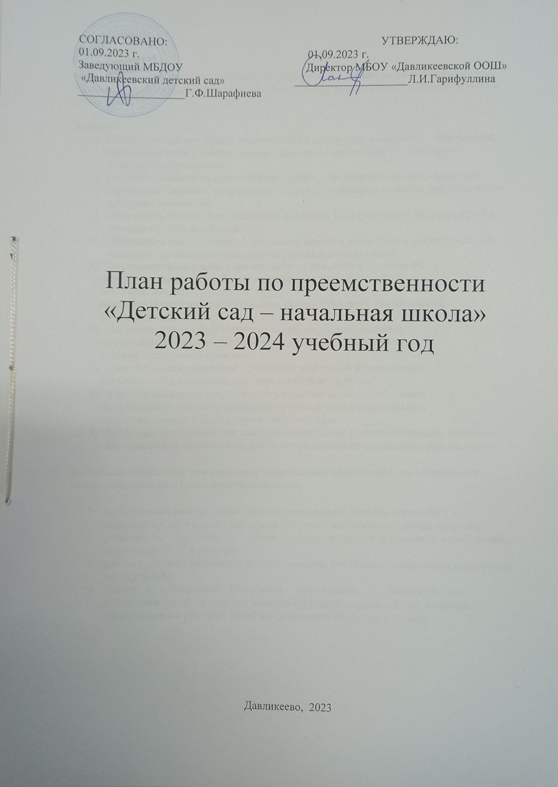

Цель: обеспечение преемственности и непрерывности в организации образовательной, воспитательной, учебно-методической работы между дошкольным и начальным звеном образования.
Задачи:
- Согласовать цели и задачи дошкольного и школьного начального образования, преемственность учебных планов и программ дошкольного и школьного начального образования.
- Создать психолого-педагогические условия, обеспечивающие сохранность и укрепление здоровья, непрерывность психофизического развития дошкольника и младшего школьника.
- Обеспечить условия для реализации плавного, без стрессового перехода детей от игровой к учебной деятельности.
- Объединить усилия учителей начальной школы и воспитателя детского сада по созданию условий для успешного обучения в первом классе.
- Совершенствовать работу воспитателя по развитию у дошкольников
интеллектуальных умений, необходимых для успешного обучения в
начальной школе:
-разговорной речи и самостоятельного связного речевого высказывания;
-фонематического слуха.
- Направить усилия воспитателя на выработку у дошкольников
самостоятельности, ответственности и активности в выполнении
заданий и поручений взрослых.
- Способствовать поддержке и развитию творческой инициативы и
способностей дошкольников к творческой деятельности.
- Учителю начальной школы изучить индивидуальные особенности
дошкольников и систему проведения учебных занятий воспитателя
подготовительной к школе группы детского сада.
- Проводить совместные внеклассные мероприятия учащихся младших классов и воспитанников детского сада для более успешной их адаптации в первом классе.
Нами были определены три основных направления обеспечения преемственности между дошкольным и школьным образованием.
- методическая работа с педагогами (ознакомление с требованиями ФГТ к выпускнику, обсуждение критериев "портрета выпускника"), поиск путей их разрешения, изучение и обмен образовательных технологий, используемых педагогами ДОУ и школы);
- работа с детьми (знакомство детей со школой, учителями, организация совместных мероприятий);
- работа с родителями (получение информации, необходимой для подготовки детей к школе, консультирование родителей по вопросам своевременного развития детей для успешного обучения в школе).

Основные направления совместной работы
начальной школы и ДОУ

- Методическая работа с педагогами

№ | Направления работы | Срок исполнения | Ответственный
1. | Организовать работу по целенаправленной реализации комплекса мер четырёхлетнего образования в начальной школе по ФГТ. | В течение года | учителя
2. | Проводить совместные педагогические совещания с целью решения учебно-воспитательных вопросов и методических проблем по темам:  - Создание условий для достижения результатов по физическому направлению согласно ФГТ.  - Проблемное обучение –средство развития творческого потенциала личности в детском саду и начальной школе. | 2 раза в год | Заведующий,  Директор, учителя, воспитатель.
3. | Знакомство воспитателей с программой обучения и воспитания  первоклассников.  Знакомство учителей с программой обучения и воспитания дошкольников. | Сентябрь-октябрь | Учителя, воспитатель.
4. | Обмениваться опытом работы по обучению и воспитанию учащихся с целью соблюдения преемственности | В течение года | Учителя, воспитатель.
5. | Творческая встреча по теме: «Подходы к оцениванию достижений старших дошкольников и младших школьников» Определение единых подходов к оцениванию достижений старших дошкольников и младших школьников» |  | Учителя, воспитатель
6. | Приглашать воспитанников ДОУ на воспитательные внеклассные мероприятия, праздники. | В течение года | Организатор мероприятия, воспитатель, учитель
7. | Проводить беседы и консультации с родителями о задачах по подготовке детей к школе. | 2 раза в год | Заведующий, директор.
8. | Проводить подготовительные занятия и развивающие уроки для  будущих первоклассников. | Октябрь-апрель | Учитель
9. | Проводить тестирование детей с целью выявления уровня их развития и школьной готовности. | Март-май | воспитатель
10. | Посещать занятия в детском саду будущим учителем первоклассников. | В течение года | Учитель
11. | Педагогическая гостиная для педагогов  «Работа по преемственности с начальной школой» | Март | Зам.дир.по УВР, воспитатель

- Сотрудничество с семьёй

1. | Родительские собрания со следующей тематикой:  «Задачи семьи и детского сада по созданию условий для успешной подготовки детей к школьному обучению».  «Готовность Вашего ребенка к школе». | В течение года  Апрель | Воспитатель
2. | Педагогическая гостиная для родителей «Ребенок на пороге школы» | Март | Зам.дир.по УВР, воспитатель
3. | День открытых дверей для учителей и родителей: «Здравствуй, школа».  Консультации учителей для родителей и будущих первоклассников: | Апрель | Учителя нач. классов, воспитатель, родители
4. | «Как развивать познавательный интерес первоклассников»,  «Книги, с которыми интересно», | В течение года | Воспитатель
5. | «Что я могу рассказать о своём ребёнке» | Апрель-май | Учитель, воспитатель

- Работа с детьми

№ п/п | Направление развития | Пути реализации | Сроки | Ответственный
1. | Сохранение и развитие здоровья детей дошкольного и начального школьного возраста. | 1. Реализация единой программы “Здоровье”:  образовательная;  профилактическая;  оздоровительная;  2. Оформление паспортов здоровья.  3. Создание здоровье развивающих условий через:  - единый режим;  - образовательной, воспитательной, двигательной активности детей;  - организация питания и питьевого режима;  - соблюдение СанПиН;  - систему работы медицинского персонала;  4. Организация оздоровительной работы:  профилактика сколиоза;  профилактика заболеваний глаз;  профилактика желудочно-кишечного тракта;  профилактика психологического перегруза.  5. Организация физкультурных занятий, занятий двигательной активности детей.  6. Совместное проведение дней здоровья.  7. Просветительская работа с родителями через собрания, наглядную информацию. | В течение года  Сентябрь  В течение года  В течение года  В течение года  Сентябрь, февраль  В течение года | Зам. директора по УВР, воспитатель  Воспитатель  воспитатель, работники детского сада  воспитатель  Заведующий, воспитатель  Заведующий, воспитатель
2. | Воспитание нравственных качеств в формировании личности ребенка | Проведение совместного праздника «День Земли»  Участие в митинге 9 мая | Сентябрь  Май | Зам.дир. по ВР, воспитатель  зам.дир. по ВР, воспитатель
3. | Обеспечение преемственности,  адаптация детей к обучению в школе. | Праздник “1 сентября – День Знаний  Развитие творческой личности – цель современного образования:  - Деловая игра по проблеме развития творческих способностей дошкольника.  - Проблемное обучение в начальной школе  Ознакомительная экскурсия в школу «Рабочее место ученика»  Праздник «Прощай, Азбука!»  Диагностика качества знаний будущих первоклассников | Сентябрь  Апрель  май  Декабрь  Май | учителя, воспитатель  Учителя, воспитатель  воспитатель  Учитель нач. кл.,  Воспитатель  воспитатель
4. | Художественно-эстетическое развитие. | Конкурс рисунков «Мой край»  Конкурс поделок и плакатов «Красный, желтый, зеленый»  Конкурс «Новогодней игрушки»  Совместное проведение праздников «Нәүрүз».  Совместное оформление развивающей среды | Сентябрь  Сентябрь  Декабрь  март  В течение года | Учителя,  воспитатель  воспитатель  учителя  учителя, воспитатель  зам.дир. по ВР, воспитатель  Педагоги
Ожидаемые результаты:
- Создание единой системы диагностических методик за достигнутым уровнем развития детей и дальнейшего прогнозирования его развития.
- Совершенствование форм организации учебно-воспитательного процесса и методов обучения в ДОУ и начальной школе.
- Обеспечение более успешной адаптации детей к обучению в начальных классах, сохранению желания дошкольников учиться и развиваться.
- Обеспечивается постоянная обратная связь о ходе освоения и эффективности обучения и воспитания.
Проблемы:
- Недостаточное финансирование по обеспеченности интерактивными средствами.

